BAB I

PENDAHULUAN

Latar Belakang Masalah

Semakin berkembangnya pengetahuan manusia, maka semakin banyak pula kebutuhan yang ingin dipenuhinya. Banyaknya kebutuhan hidup yang harus dipenuhi mendorong seseorang untuk bekerja dan mendapatkan penghasilan dari hasil bekerja tersebut. Penghasilan yang diperoleh dapat digunakan untuk memenuhi kebutuhan pokok dan kebutuhan lain. Seseorang bekerja karena ingin mencapai kehidupan yang layak, untuk mencapai hal tersebut tentunya seseorang harus memiliki semangat kerja yang tinggi. Seiring dengan meningkatnya aktivitas organisasi di lingkungan global, maka setiap organisasi akan selalu berupaya menjalankan kegiatannya secara profesional untuk mencapai tujuan organisasi yang sesuai dengan visi, misi dan strateginya. Sumber Daya Manusia (SDM) atau karyawan merupakan salah satu dari beberapa unsur yang digunakan oleh organisasi dalam menjalankan kegiatannya. SDM bermutu harus dimiliki oleh setiap lini organisasi, karena SDM memiliki peran inti diera globalisasi ini. Sumber daya manusia perlu dikelola untuk menciptakan keseimbangan antara kebutuhan karyawan, tuntutan dan kemampuan organisasi perusahaan, serta pentingnya sumber daya manusia yang berkualitas bagi kemajuan perusahaan (Mapparing dkk, 2020). Perusahaan harus dapat mencari dan memelihara SDM yang mampu untuk mengimpelmentasikan dan mencapai keberhasilan suatu organisasi. Keberhasilan suatu perusahaan dalam mencapai tujuannya tidak hanya bergantung pada sarana dan prasarana yang ada tetapi juga bergantung pada kinerja karyawan (Hadiansyah & Yanwar, 2015).
Diantara banyak tujuan perusahaan adalah memperoleh laba dan menjadi yang terbaik dalam memenuhi kebutuhan konsumen, berdasarkan pada dua hal tersebut perusahaan dituntut untuk dapat terus berproduktif menghasilkan produk dengan kualitas dan mutu terbaik dan berkelanjutan. Oleh karena itu produktivitas kerja karyawan adalah sangat penting, karena dengan produktivitas yang baik perusahaan akan mampu menyediakan produk yang dibutuhkan konsumen secara berkelanjutan dan sejalan dengan itu target laba perusahaan dapat tercapai (Saleh & Utomo, 2018). Produktivitas kerja dapat terwujud jika setiap karyawan memiliki kemampuan dalam menyelesaikan pekerjaan yang sudah menjadi tanggung jawabnya masing-masing. Oleh karena itu seorang pemimpin harus bisa memberi motivasi dan kedisiplinan pada karyawannya, agar dapat meningkatkan produktivitas kerja karyawan pada perusahaan dan para karyawan pun tau akan kewajibannya untuk melaksanakan tugas dengan sebaik-baiknya.
Terdapat beberapa faktor yang bisa mempengaruhi tinggi rendahnya produktivitas kerja karyawan diantaranya etos atau semangat kerja seorang karyawan, kedisiplinan dan motivasi kerja yang ada pada diri setiap karyawan. Etos kerja adalah seperangkat perilaku kerja positif yang berakar pada kerjasama yang kental, keyakinan yang fundamental, disertai komitmen yang total pada paradigma kerja yang integral. Etos kerja yang tinggi seyogyanya harus dimiliki oleh setiap pegawai karena setiap perusahaan sangat membutuhkan kerja keras dan komitmen yang tinggi pada setiap pegawainya, jika tidak perusahaan akan sulit berkembang dan memenangkan persaingan dalam merebut pangsa pasarnya. Etos kerja yang dimiliki oleh seseorang atau kelompok masyarakat, akan menjadi sumber motivasi bagi perbuatannya (Simajuntak, 2020). Etos kerja merupakan sikap, pandangan, kebiasaan, ciri-ciri atau sifat mengenai cara bekerja yang dimiliki seseorang, suatu golongan atau suatu bangsa (Dodi, dkk, 2013). Etos kerja adalah semangat kerja yang terlihat dalam cara seseorang menyikapi pekerjaan, motivasi yang melatarbelakangi melakukan suatu pekerjaan (Fadillah, 2010). Dari penelitian yang telah dilakukan oleh Saleh & Utomo (2018) etos kerja berpengaruh positif terhadap produktivitas kerja karyawan.
Untuk mencapai tujuan perusahaan diperlukan suatu sikap kedisiplinan kerja karyawan agar produktivitas kerja dari masing-masing karyawan tersebut dapat ditingkatkan, yang mana pada gilirannya produktivitas kerja karyawan secara keseluruhan akan meningkat pula, kedisiplinan kerja karyawan tersebut akan memelihara sikap mental dan watak mereka untuk semakin menyadari atau memahami terhadap tugas dan tanggung jawab di dalam pekerjaannya. Adapun segala usaha perusahaan di dalam melakukan tindakan kedisiplinan kerja karyawan pada akhirnya akan bermuara pada tercapainya produktivitas kerja karyawan (Sunarsi, 2018). Disiplin karyawan yang sebaik-baiknya itu harus ditanamkan dalam diri setiap karyawan, sebaliknya bukan atas paksaan atau karena adanya punishment (peringatan) maupun rewards (penghargaan) akan tetapi berdasarkan kesadaran dari dalam diri karyawan masing-masing. Untuk mendapatkan disiplin yang baik, karyawan harus taat terhadap aturan kehadiran atau kedisiplinan, taat terhadap peraturan perilaku (kode etik) dalam bekerja dan taat terhadap aturan lainnya diperusahaan (Sunarsi, 2018). Dari penelitian yang telah dilakukan oleh Sunarsi (2018) motivasi kerja dan disiplin kerja memberikan pengaruh secara simultan & secara parsial terhadap produktivitas kerja karyawan
Selain etos kerja dan kedisiplina kerja, motivasi kerja juga menjadi penentu produktivitas kerja karyawan, mengapa demikian, karena motivasi merupakan salah satu hal yang mempengaruhi perilaku manusia, motivasi disebut juga sebagai pendorong, keinginan, pendukung atau kebutuhan-kebutuhan yang dapat membuat seseorang bersemangat dan termotivasi untuk mengurangi serta memenuhi dorongan diri sendiri, sehingga dapat bertindak dan berbuat menurut cara-cara tertentu yang akan membawa ke arah yang optimal. Motivasi sangat berpengaruh terhadap kinerja pegawai. Karena pada umumnya pegawai akan memiliki produktivitas kerja yang tinggi apabila perusahaan mendukung pelaksanaan tugas mereka. Karena dukungan kerja yang baik akan mempengaruhi pelaksanaan tugas pegawai dalam suatu perusahaan (Andika dkk, 2019). Dari penelitian yang telah dilakukan Andika, dkk (2019) motivasi kerja berpengaruh signifikan terhadap produktivitas kerja.
PT Ambassador Garmindo Unit 2 adalah perusahaan yang bergerak dalam bidang industri garmen baik lokal maupun ekspor. Perusahaan tersebut adalah anak cabang dari PT. Danliris. Perusahaan ini dalam posisinya adalah sebagai vendor penyedia barang sesuai dengan pesanan atau order dari konsumen, selain itu perusahan juga dituntut untuk menyediakan barang tepat waktu dan sesuai dengan pesanan. Oleh karena itu produktivitas kerja pada setiap karyawan sangatlah penting untuk mendukung pemenuhan permintaan konsumen agar tidak terjadi masalah. Dalam proses produksi, produktivitas menjadi masalah utama yang dihadapi perusahaan. Hasil produksi setiap harinya mengalami kenaikan dan penurunan yang tidak sesuai dengan target pencapaian yang telah ditetapkan oleh perusahaan. Berdasarkan data dari perusahaan, pencapaian prduksi dalam setiap bulannya mengalami kenaikan dan penurunan. Hal ini terlepas dari target pencapaian setiap bulannya yang berbeda, akan tetapi dalam kesehariannya untuk mencapai angka produktivitas yang telah ditetapkan oleh manajemen adalah sangat sulit dicapai melalui perhitungan jam kerja normal sehingga pihak manajemen harus memberikan keputusan untuk menerapkan sistem kerja lembur demi pencapaian target produksi perharinya. Banyak hal yang mempengaruhi naik turunnya hasil produksi diantaranya etos (semangat) kerja setiap karyawan, disiplin dalam melaksanakan prosedur kerja dan tentunya motivasi kerja pada masing – masing karyawan.
Berdasarkan data dari departemen produksi pada tahun 2019 – 2020 diketahui sebagai berikut:
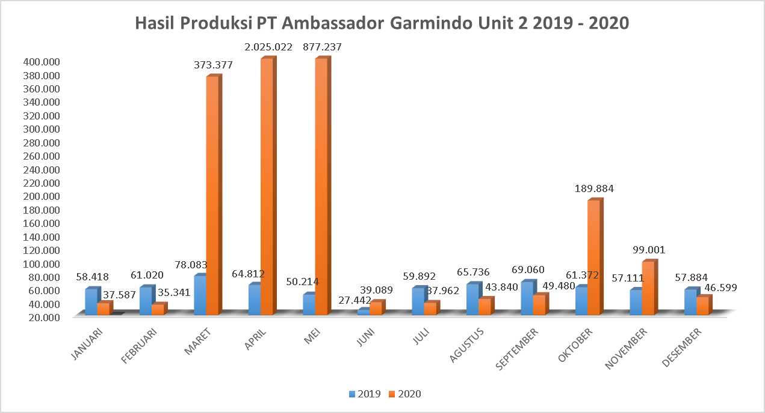
Gambar 1. Hasil Produksi PT Ambassador Garmindo Unit 2
Berdasarkan permasalahan di atas, maka perlu penelitian lebih lanjut yang membahas tentang “Etos Kerja, Disiplin Kera, Motivasi Kerja Pengaruhnya Terhadap Produktivitas Kerja”.

- Batasan Masalah
Berdasarkan identifikasi masalah di atas, untuk mrnghindari meluasnya permasalahan, maka penelitian ini dibatasi pada masalah faktor-faktor yang mempengaruhi antara etos kerja, disiplin kerja, motivasi kerja pengaruhnya terhadap produktivitas kerja karyawan untuk perusahaan. Objek yang diteliti adalah para karyawan PT Ambassador Garmindo Unit 2.

Rumusan Masalah
Berdasarkan latar belakang yang dikemukakan diatas, maka dapat diperoleh rumusan masalah sebagai berikut:
- Apakah ada pengaruh etos kerja dengan produktivitas kerja karyawan pada PT Ambassador Garmindo Unit 2.
- Apakah ada pengaruh disiplin kerja dengan produktivitas kerja karyawan pada PT Ambassador Garmindo Unit 2.
- Apakah ada pengaruh motivasi kerja dengan produktivitas kerja karyawan pada PT Ambassador Garmindo Unit 2.
- Apakah ada pengaruh secara simultan etos kerja, disiplin kerja dan motivasi kerja terhadap produktivitas kerja karyawan pada PT Ambassador Garmindo Unit 2.

Tujuan Peneliti
Berdasarkan latar dan rumusan masalah, maka tujuan penelitian ini adalah:
- Untuk mengetahui pengaruh etos kerja dengan produktivitas kerja karyawan pada PT Ambassador Garmindo Unit 2.
- Untuk mengetahui pengaruh disiplin kerja dengan produktivitas kerja karyawan pada PT Ambassador Garmindo Unit 2.
- Untuk mengetahui pengaruh motivasi kerja dengan produktivitas kerja karyawan pada PT Ambassador Garmindo Unit 2.
- Untuk mengetahui pengaruh secara simultan etos kerja, disiplin kerja dan motivasi kerja terhadap produktivitas kerja karyawan pada PT Ambassador Garmindo Unit 2.

Manfaat Peneliti
Dengan adanya penelitian dan hasil penulisan ilmiah ini di harapkan dapat memberikan manfaat bagi:
- Manfaat Teoritis
Sebagai pengetahuan yang lebih mendalam dalam bidang sumber daya manusia, serta meningkatkan pemahaman dalam hal menentukan kriteria sumber daya manusia yang di perlukan dalam sebuah perusahaan.
- Manfaat praktis
- Dapat memperluas pengetahuan serta menerapkan teori dan literatur yang penulis dapat dari perkuliahan untuk mengembangkan keterampilan.
- Sebagai bahan informasi dan masukan bagi perusahaan dalam meningkatkan kualitas sumber daya manusia
- Sebagai informasi dan referensi untuk pengembangan ilmu yang akan digunakan sebagai pembanding penelitian selanjutnya.

